Océano Antártico

Descripción del océano Antártico
El océano Antártico, océano Austral u océano Meridional es el último océano que ha sido considerado como tal. Ciertamente, no todos los países e investigadores reconocen su denominación a pesar de que es reconocido por la Junta de Nombres Geográficos de Estados Unidos (U.S. Board on Geographic Names) y la Organización Hidrográfica Internacional. Los límites fueron dispuestos por esta organización en el año 2000 pero necesitan ser corroborados en vista de las actuales indefiniciones.
Se distingue de los demás océanos por ser el único que rodea completamente un continente. Comprende las aguas ubicadas en el hemisferio sur cuyos límites son la Convergencia Antártica o 60° latitud sur y las costas de la Antártida. Abarca 360° de longitud. Conecta las principales cuencas oceánicas del sur así como la superficie del mar con las capas de aguas más profundas.
Se distingue de los demás océanos por ser el único que rodea completamente un continente.
Tiene un área de aproximadamente 20’327,000 kilómetros cuadrados e incluye al mar de Weddell, el mar de Lazarev, el mar Riiser-Larsen, el mar Amundsen, el mar de los Cosmonautas, el mar de Cooperación, el mar Davis, el Estrecho de Bransfield, parte del Pasaje de Drake, el mar de Urville, el mar Somov, parte del mar de Escocia y el mar de Ross.

Propiedades del océano Antártico
Este océano tiene la mayor corriente oceánica, llamada Corriente Circumpolar Antártica, y dado que conecta las cuencas de los océanos Pacífico, Atlántico e Índico, influye en el clima de todo el planeta. Lleva 135-145 millones de metros cúbicos de agua por segundo de oeste a este a lo largo de 20,000 kilómetros antárticos a una velocidad de 0.5 metros por segundo. Este recorrido distribuye el calor y tiene injerencia en los patrones de lluvias y temperaturas.
Tiene una profundidad media de 4,000-5,000 metros y baña alrededor de 17,968 kilómetros de costa antártica. En su suelo se sitúa una Plataforma Continental de unos 260 kilómetros de ancho promedio y un máximo de 2,600 kilómetros.
Su temperatura se sitúa entre 10° y -2° centígrados pero tiene los vientos y las olas más fuertes y grandes del mundo ya que la temperatura del hielo contrasta con la del océano abierto. Durante invierno, el mar se congela a unos 65° latitud sur de la zona del Pacífico y a unos 55° latitud sur en el sector del océano Atlántico. Invierno es el mes en que las aguas de las costas se congelan excepto en algunas áreas.
La salinidad es menos alta hacia el norte cerca de la Convergencia Antártica, donde las aguas frías se hunden bajo las aguas menos frías de la Convergencia. Este océano es un gran depósito de carbono y contiene unas 50 veces más que la atmósfera.
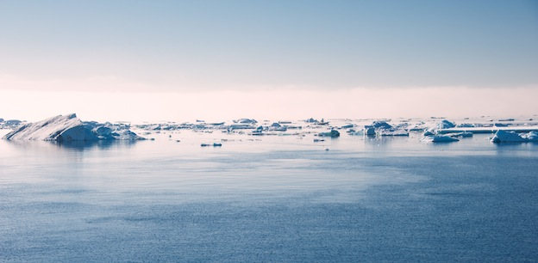
Vista del Océano Antártico

Importancia económica del océano Antártico
Su productividad no es muy alta debido a los bajos niveles de hierro y de luz solar, esto último resultado de la nubosidad. Aún así es rico en nutrientes y en nódulos de manganeso así como en posibles yacimientos de petróleo y gas natural. También es hogar de más de 10,000 especies perfectamente adaptadas a las condiciones climatológicas, como pingüinos, calamares, ballenas, focas, krill antártico y una gran variedad de peces.

Es conocido también como océano Austral u océano Meridional.
La pesca es relativamente fructífera, siendo la merluza y el krill las especies más explotadas. Sólo en el período 2006-2007 se capturaron 126,976 toneladas métricas de estas especies.
En territorio antártico existen dos puertos marítimos: McMurdo y Palmer. En alta mar están instalados algunos puntos de anclaje. No todas sus aguas son navegables debido a la presencia de bloques de hielo. Sólo algunas embarcaciones con fines de investigación pueden traspasar los 60° sur, pues el paso no está permitido a los barcos privados y comerciales.

Estado y preservación del océano Antártico
Es preocupante el incremento de la radiación ultravioleta como consecuencia de su paso por el agujero de la capa de ozono. La blancura del hielo refleja el calor y lo trae de vuelta al espacio, lo que aumenta el frío. Se cree que la radiación ultravioleta es responsable de la reducción del fitoplancton, eslabón primario de la cadena alimentaria. Además, existe un nivel de pesca ilegal que afecta la sostenibilidad del mar y perjudica la disponibilidad de alimento para otras especies.
Algunos organismos han implementado pautas para reducir la explotación de los recursos. Por ejemplo, la Comisión Ballenera Internacional prohíbe la caza de cetáceos después de los 40° sur.

En corto
-Abarca un 20 por ciento de la superficie de todos los océanos del mundo.
-Su parte más estrecha es el Pasaje de Drake, que tiene unos 1,000 kilómetros de ancho entre Sudamérica y Antártida.
-Es el cuarto océano más grande de todos.
-Su profundidad máxima corresponde a las Fosa de las Islas Sándwich del Sur, con 7,235 metros.
-La Corriente Circumpolar Antártica lleva 150 veces más agua que el flujo de todos los ríos del mundo.

